1．正常成人的心脏每搏动一次大约抽运80 mL的血液，心脏搏动时的高压平均为 (约120 mmHg)。估算正常工作的心脏的平均功率。

2．如图所示，在水平面上置有一立方体木块，木块支承一轻杆，杆的一端固定有一重球，另一端用绞链连于地面上的O点。杆与水平地面的夹角为。若杆长为，立方体边长为，重球的半径比小很多，重球与立方体等质量，且不计一切摩擦。系统由静止开始运动，开始时，，求当时，木块的速度为多大?

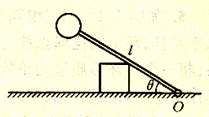

3．如图所示，半径为r、质量不计的圆盘盘面与地面垂直，圆心处有一垂直于盘面的光滑水平固定轴O，在盘的边缘上与O点等高处固定有一个质量为m的小球A，在盘的正下方离O点处固定一个质量也为m的小球B。放开盘让其自由转动，求

(1)当A球转到最低点时，两小球的重力势能之和减少了多少?

(2)A球转到最低点时的线速度为多少?

(3)在转动过程中，半径0A向左偏离竖直方向的最大角度是多少?  
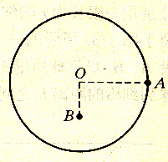

4．如图所示，小球在光滑轨道上自A点由静止开始沿ABCD路径运动，其中半径为R的环形路径上部正中央有一段缺口CD，该缺口所对的圆心角为。问为何值时，小球完成沿ABCD路径运动所需的离水平面的高度为最小?且的最小值为多少?

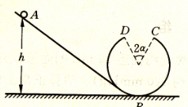

5．如图所示，用三根竖直长度相同且不可伸长的细绳将一圆环水平悬挂，环上的拴绳点彼此距离相等，现借助于一些重量不计的辐条，将一个与环等质量的重物固定于环心处。试求固定此重物前后环作微小扭转振动的周期之比。

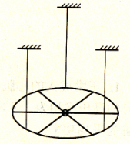

6．有两个半球形碗A和B，其内壁均为光滑的半球面，一质点自碗口一侧无初速地开始沿碗内壁下滑直至达到另一侧的碗口处，共历时为。已知碗的内半径，质点在A碗内滑行的时间为。求质点在B碗内滑行的时间为多少？

7．在水平固定放置的光滑细棒上穿入A、B两个刚性小球，两球分别用一根长为的细线与另一小球C相连，用手握住A、B球使其位于图所示的一正三角形的三个顶点上，然后由静止同时释放。设A、B、C三球质量相等，试求A、B相碰前，它们的速度大小可与C球到细棒的距离之间的关系。

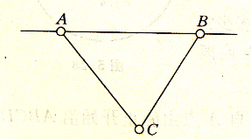

8．一条均匀绳子两端悬挂在A和B两点上，A、B两点的高度差为，如图所示，绳子在A点的张力等于。求绳子在B点的张力。已知整条绳子的质量为m，长度为。

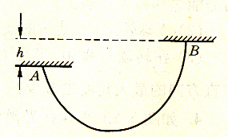

9．如图所示，一个质量为M的立方体置于粗糙水平地面上，立方体内有一个光滑圆形轨道，轨道位于竖直平面内，轨道内有一质量为m的小球沿轨道作圆周运动而恰能越过轨道的最高点。小球运动中立方体一直保持静止。试求小球运动中地面对立方体的支持力大小的变化范围。

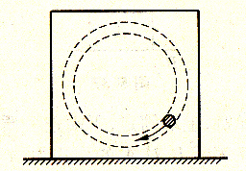

10．如图所示，长为的轻杆上端固定一重球，竖立在粗糙的水平地面上，杆与水平地面间的动摩擦因数足够大(杆端可在地面上滑动)，若杆由静止开始倒落，试求重球与地面相碰时的速度。

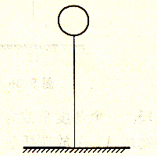

11．质量为m的滑块可沿竖直轨道上下运动，轨道与滑块之间的最大静摩擦力和滑动摩擦力都是，轨道下方置有一劲度系数为的质量可忽略不计的弹簧。现让滑块由离弹簧顶端d处由静止落下如图所，试求

(1)滑块能达到的最低位置；

(2)滑块达到最低位置后第一次反弹的高度。

12．一根长为2L、质量可忽略不计的细硬杆竖直放在光滑水平桌面上，在杆的最上端和杆的中点，分别固定有质量相等的A、B两个质点，如图所示。轻轻放手后，杆由于不稳而在竖直平面内倒下。求

(1)以杆的原着地点C为原点，以水平向右为x轴，竖直向上为y轴，写出A点在杆倒下过程中的轨迹方程；

(2)A点落到桌面时，其速度大小为多少?

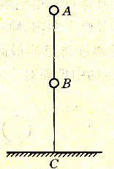

13．一个劲度系数为k的轻质弹簧，上端固定，下端连一质量为m的物块A，A放在托盘B上，以N表示B对A的作用力，x表示弹簧的伸长量，初始时刻全都静止，弹簧处于自然状态，x=0。现设法控制B的运动，使A匀加速下降，以*a*表示其加速度，考察能保持A匀加速下降的整个过程。

(1)试求N随x变化的关系式，并画出当a趋近于零和a等于时N随x变化的图线(g为重力加速度)；

(2)求各种能量在所考察的整个过程中的终态值和初态值之差。

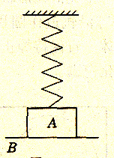

14．B是质量为、半径为R的光滑半球形碗，放在光滑的水平桌面上。A是质量为的细长直杆，被固定的光滑套管C约束在竖直方向，A可自由上下运动。碗和杆的质量关系为：。初始时，A杆被握住，使其下端正好与碗的半球面的上边缘接触(如图所示)，然后从静止开始释放A，A、B便开始运动。设A杆的位置用表示，为碗面的球心O至A杆下端与球面接触点的连线方向和竖直方向之间的夹角。求A与B速度的大小(表示成的函数)。

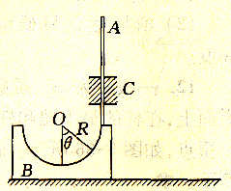

1. 一列总质量为M的列车，沿平直铁路匀速行驶。某时刻，其质量为m的末节车厢脱钩，司机发觉时，车的前部自脱钩处又行驶了距离L，司机立即关闭发动机。设车所受阻力与车重成正比，机车的牵引力恒定。求列车的两部分最后都停下来时，其间的距离是多少?

例2足球运动员在离球门的罚球点准确地从其正前方球门的横梁下缘踢进一球，横梁下缘离地面高为，足球的质量，不计空气阻力，问必须传给这个足球的能量至少为多少?(不计空气阻力)

例3一个质量为m的均匀薄圆环，在水平地面上以角速度作无滑滚动(即滚动中环与地面的接触处无相对滑动)，环的半径为R，试求此时环的动能。

例4 如图所示，用一弹簧把两物块A和B连接起来后，置于水平地面上。已知A和B的质量分别为和。问应在物块A上加多大的压力F，才可能在撤去力F后，A向上跳起后会出现B对地无压力的情况?弹簧的质量略去不计。

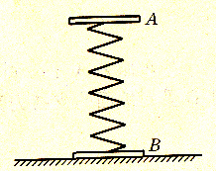

例5一列长为L的过山车由许多节车厢组成，以某一速度在水平轨道上行驶，然后进入半径为R的在竖直平面内的轨道。已知R比车厢的尺寸大很多，且。求过山车在水平轨道上的速度应满足何条件，才能使过山车安全地驶过竖直圆轨道。不计车与轨道间的摩擦。

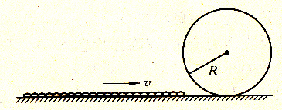

例6在离水平地面高h处以一定速率秽。抛出一石子，不计空气阻力，试求应以多大的仰角将石子抛出，才可使其水平射程最远?

例7如图所示，长度为的轻杆上端连着一质量为优而体积可忽略的小重物B，杆的下端被用绞链固接于水平面上的A点。同时，置于同一水平面上的立方体c恰与B接触，立方体C的质量为M。今有微小扰动，使杆向右倾倒，设B与C、C与水平地面间均无摩擦，而B与C刚脱离接触的瞬间，杆与地面夹角恰为，求B、c的质量之比?

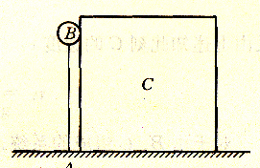

例8放在水平面上的质量为仇的物体，与水平面间的动摩擦因数为，物体在水平恒力的作用下在水平面上作匀速直线运动。今若再对物体施加一大小与相等的恒力。求

(1)要使物体仍然作匀速直线运动，则力必须满足什么条件?

(2)又若物体运动的位移为s，要使合外力对物体做的功最多，则又需满足什么条件?

例9如图所示，原长的轻弹簧放在一光滑直槽中，弹簧的一端固定在槽的O端，另一端连接一小球，这一装置可从水平位置开始绕O点缓慢地转到竖直位置。设弹簧的形变总是在弹性限度内，试在下述(1)、(2)两种情况下，分别求出这一装置从原来的水平位置开始缓慢地绕O点转到竖直位置时小球离原水平面的高度。

(1)在转动过程中，发现小球距原水平面的高度变化出现极大值，且极大值

(2)在转动过程中，发现小球离原水平面的高度不断增大。

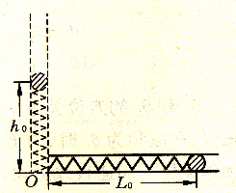

例10在水平桌面上放置一个半径R=20 cm的线轴，线轴上缠有一条光滑轻线，缠绕半径r=10 cm，线是通过一个高度h=120 cm的固定小孔K放下来的。开始时线轴不动，线张直并刚好在竖直位置如图所示。现开始以恒定大小的力F=3 N拉线，线轴因而开始在桌面上无滑滚动，求此后线轴的最大速度。线轴的质量为M=400 g，其一半质量集中在线轴的轴线上，另一半则沿半径为R的外缘均匀分布。

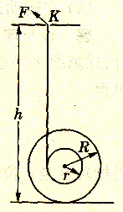

例11 有一个摆长为的单摆(摆球可视为质点，摆线质量不计)，在过悬挂点的竖直线上距悬挂点O距离为x处(x<)的C点有一固定的钉子，如图所示。当摆摆动时，摆线会受到钉子的阻挡。当一定而x取不同值时，阻挡后摆球的运动情况将不同。现将摆拉到位于竖直线的左方(摆球的高度不超过O点)，然后放手，令其自由摆动，如果摆线被钉子阻挡后，摆球恰巧能够击中钉子，试求x的最小值。

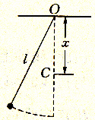

例12三个钢球A、B、C由轻质的长为的硬杆连结，竖立在水平面上，如图所示。已知三球质量，距杆处有一面竖直墙。因受微小扰动，两杆分别向两边滑动，使B球下降。致使C球与墙面发生碰撞。设C球与墙面碰撞前后其速度大小不变，且所有摩擦不计，各球的直径都比小很多，求B球落地瞬间三球的速度大小。

